Lista pieselor de mobilier
pentru Liceul Teoretic „Boris Dînga”, or. Criuleni

Clasa EduLIFE:
Nr. | Descrierea Model | Cantitatea
1. | Bancă pentru elevi (masă trapez)  850x550x750 mm  Diametrul picioarelor – 32 mm | 30
2. | Scaune pentru elevi  Cadru metalic – cromat  Tapițat cu țesătură.  Culori:  orange C76 – 15 bucăți  verde C89 – 15 bucăți | 30
3. | Biroul profesorului: 1500x500x800 mm  Comoda: 1300x400x900 mm | 1
4. | Scaune de birou pentru profesori  Culoare: negru  Baza: chromată | 1
5. | 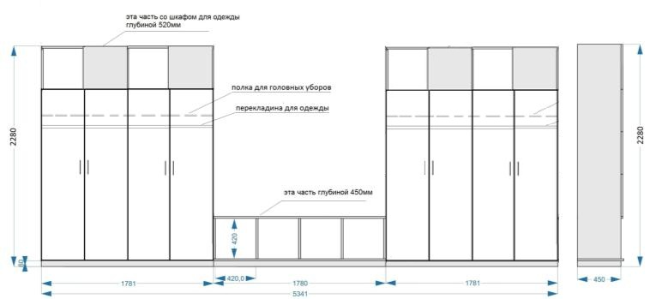  Dulap pentru haine  și cu rafturi  5340x520x2280 mm | 1
6. | Oglindă 650x1800 mm | 1
7. | 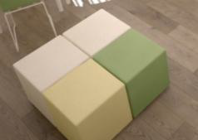  Puf-cub 400x400x400 mm  culoare: orange – 4 bucăți  verde – 4 bucăți | 8
8. | 2 dulapuri în nișe, cu uși și încuietoare (ambele cu 4 rafturi)  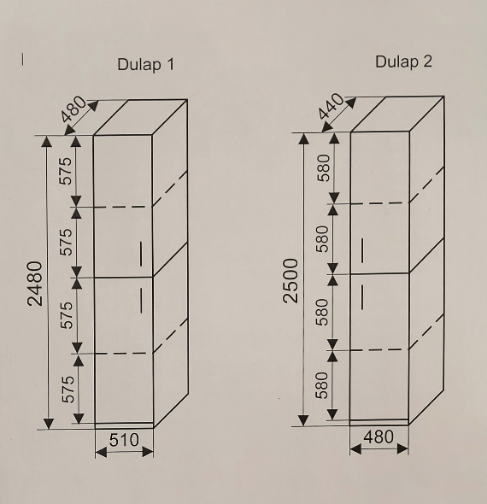  Dulap 1:  H= 2480 mm  Lățimea = 510 mm  Adâncimea = 480 mm  Dulap 2:  H= 2500 mm  Lățimea = 480 mm  Adâncimea = 440 mm  PAL melaminat 18 mm  Culoare: Alb | 2

Biroul psihologului:

Nr. | Descrierea | Model | Cantitatea
1. | Set de dulapuri 2800x400x1800h (mm)  - Dulap pentru haine  - Rafturi  - Dulap pentru mape  Material: PAL melaminat cu grosimea 18mm  Culoare PAL melaminat: W1000 ST9 alb, orange (cele marcate cu galben)  Mânere: UN90 96mm aluminium | 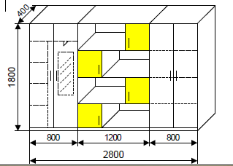 | 1
2. | Masă de lucru pentru psihologul școlar  1400x700x750 mm  + masă laterală cu 3 sertare 800x400x620 mm pe rotile  Material: PAL melaminat cu grosimea18 mm  Culoare PAL melaminat: W1000 ST9 Alb, H1146 ST10 Stejar Bardolino gri  Carcasă metalică, de culoare albă,  dimensiunea: 50х25  Mânere: metalice |  | 1
3. | Scaun pentru psihologul școlar  - Culoare: neagră  - Baza: chromată |  | 1
4. | Fotoliu de birou pentru terapie  Corp realizat din placaj și spumă poliuretanică Tapiserie: catifea moale  Culoare: albastră  Carcasa: metalică, de culoare albă |  | 2
5. | Masă rotundă  Diametru: 1000 mm, înălțimea: H750mm  Material: PAL melaminat cu grosimea 36mm,  Culoare PAL melaminat: H1146 ST10 Stejar Bardolino gri  Carcasă metalică de culoare albă, dimensiune:  60x20 |  | 1
6. | Scaune  - Cadru metalic – cromat  - Tapițat cu țesătură.  - Culoare: orange C76 |  | 3

Cabinetul medical:
Nr. | Descrierea Model | Cantitatea
1. | Pat cu carcasă de metal, cu reglarea secțiunii capului  Dimensiuni: 1900x700x550 mm | 1
2. | 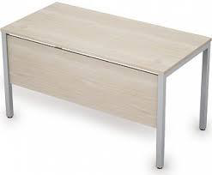  Masă pentru asistenta medicală  Dimensiune: 1200x600x750h (mm)  Material: PAL melaminat cu grosimea 18mm  Culoare PAL melaminat: W1000 ST9 ALB  Carcasă de metal, de culoare albă, dimensiune: 50х25 | 1
3. | Anexă pentru masă  Dimensiune (mm): 800x600x750h  Material: PAL melaminat cu grosimea 18mm  Culoare: PAL melaminat: W1000 ST9 ALB  Carcasă metalică, de culoare albă, dimensiune: 50х25 | 1
4. | Consolă cu 3 sertare, pe rotile  Dimensiune: 430x520x600 (mm)  Material: PAL melaminat cu grosimea 18mm  Culoare: PAL melaminat: W1000 ST9 ALB  Primul raft: cu încuietoare | 1
5. | Scaun de birou pentru asistenta medicală  - Culoare: negru  - Baza: chromată | 1
6. | Scaune pentru biroul medical și izolator  Piele artificială  Culoare: verde deschis | 4
7. | 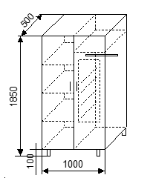  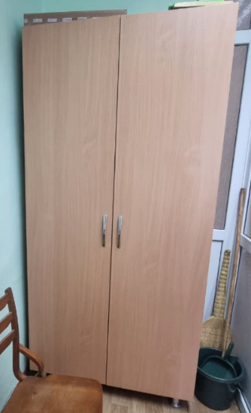  Dulap pentru mape și haine (izolator)  Dimensiuni, mm: 1000x500x1850  Material: PAL melaminat 18mm  Culoare: W1000 ST9 alb  Picioare h.100 mm  *Dulapul cafeniu este cel prezent acum | 1

